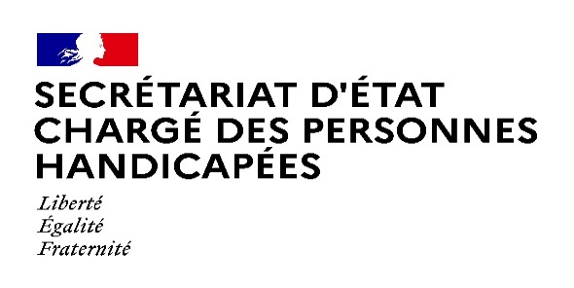

Paris, le 16 décembre 2021

COMMUNIQUÉ DE PRESSE

Publication du cahier des charges des Communautés 360 : un pas de plus vers la mise en œuvre de l’inconditionnalité de l’accompagnement des personnes

Un cahier des charges co-construit avec les territoires
Déployées en juin 2020 sous le format des « 360 Covid », les Communautés 360 ont démontré toute leur efficacité, notamment pour favoriser l’accès aux soins ou aux solutions de répit durant la crise.
Aujourd’hui, elles doivent converger vers un socle commun afin de mailler le territoire d’une nouvelle offre de service indispensable pour les personnes.
Des travaux, pilotés par la Direction Interministérielle de la Transformation Publique (DITP) et associant plus de 125 personnes provenant de 18 départements, ont permis de formuler des propositions d’évolution du modèle 360 à partir des bonnes pratiques territoriales.
La richesse de ce travail de co-construction s’est traduit par un cahier des charges rédigé par la Direction Générale de la Cohésion Sociale et la Caisse Nationale de Solidarité pour l’Autonomie. Une mise en œuvre effective est attendue au plus tard le 30 juin 2022.
Selon Sophie CLUZEL, « Ce cahier des charges est l’aboutissement de plusieurs mois d’échanges productifs, qui ont permis d’enrichir la vision à 360 degrés que nous portons collectivement. Dès à présent, je sais pouvoir compter sur la mobilisation de chacun pour en assurer le déploiement effectif dans les territoires. »

Structuration d’équipes de proximité
Les conseillers en parcours, formés à l’autodétermination, accompagneront les personnes dans la construction de la solution à leurs besoins et attentes, dans une dynamique inclusive associant services de droit commun et services spécifiques. Ces professionnels pourront mobiliser les partenaires locaux afin d’assurer la mise en œuvre concrète du projet.
En articulation étroite et en complémentarité avec les Maisons Départementales des Personnes Handicapées, les conseillers en parcours engageront une démarche d’aller vers les personnes qui rencontrent des difficultés dans leur quotidien, afin de repérer et prévenir toute rupture de parcours.
Afin de conforter ces Communautés, celles-ci bénéficieront d’un renforcement de moyens.

Une gouvernance renouvelée et partagée
La dynamique communautaire se concrétise par la signature d’une convention d’engagement des Conseils Départementaux, Préfets de Départements, Agences Régionales de Santé, mais aussi l’ensemble des acteurs du milieu ordinaire comme spécialisé.
C’est grâce à cet engagement commun que pourront être levées les difficultés rencontrées par les personnes et les familles, qui sont elles-mêmes au cœur de la gouvernance de ces communautés.
Pour Sophie CLUZEL, « Associer l’ensemble des acteurs pour construire des réponses nouvelles à des difficultés qui perdurent, c’est l’ADN même des Communautés 360. Je me félicite que cette dynamique partenariale ait abouti à un cahier des charges partagé, qui rénove la gouvernance et façon de travailler ensemble sur les territoires. C’est à cette condition pour nous pourrons innover pour répondre aux aspirations des personnes. »

Un accès facilité à ces communautés via le numéro unique 0800 360 360
Le 0800 360 360 est un numéro vert qui permet d’accéder aux Communautés 360 sur l’ensemble du territoire. Facilement repérable par les personnes et leurs familles, ce numéro permet d’être mis en relation avec un interlocuteur expert.
Une campagne de communication sur ce numéro est engagée dès lundi 20 décembre afin de conforter sa visibilité et son recours.
Plus d’informations sont disponibles sur la page dédiée : handicap.gouv.fr/360.

Contact presse – Secrétariat d’Etat chargé des personnes handicapées
seph.communication@pm.gouv.fr

